# Protocolo de Manejo de Central de Incendios BOSCH FPD-7024

### Ubicación de la central de mando

​La central de alarmas BOSCH FPD-7024 es el sistema de detección y alarma de Incendios y Gases combustibles que se encuentra ubicada en la planta piloto cruzando la entrada principal hacia la izquierda en planta baja y que identificaremos por tener un gabinete de color Rojo.

## Cómo actuar ante una situación de Alarma

1.- Al Activarse alguno de los sensores (Humo, Gases o pulsador maneta) las sirenas comenzarán a sonar en Planta Piloto y en la Cabina donde se encuentra el Guardia.

2.- En caso de ser necesario verificar en la pantalla cuál sensor se activó y corroborar en la tabla a qué recinto pertenece dicho sensor. NO SILENCIAR LA ALARMA hasta conocer su causa.

3.- Dirigirse al sitio de origen de la alarma y verificar la zona visualmente para detectar algún foco de incendio o pérdida de gas según sea el caso.

En caso de una posible pérdida de gas ó vapor combustible no encender luces o algún otro artefacto eléctrico y proceder a eliminar la pérdida y/o sofocar el fuego utilizando los extintores. Si excede nuestras posibilidades iniciar el protocolo de evacuación y dar aviso a Bomberos (Tel:100).

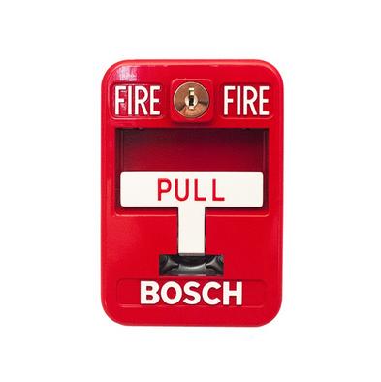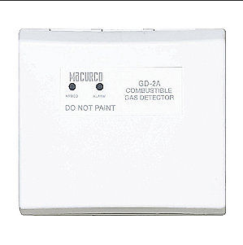

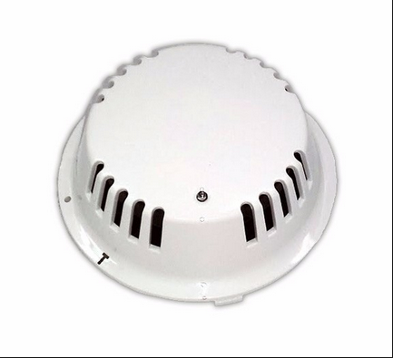

DETECTOR DE GASES Y VAPORES COMBUSTIBLES

Luz verde = ok

Luz roja = Alarma

MANETA de accionamiento manual.

DETECTOR DE HUMO

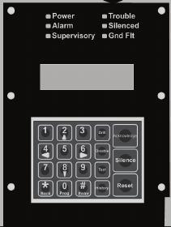

TECLADO dentro de la central.